Ngày soạn: 25/10/2023

**Tiết 20**

**Bài 13: Luyện tập chương 1**

I. Mục tiêu :

**1) Kiến thức:** HS biết

-Được sự phân loại của các hợp chất vô cơ

-HS nhớ lại và hệ thống hoá những tính chất hoá học của mỗi loại hợp chất .

**2) Kĩ năng:**

-Viết được những PTHH biểu diễn cho mỗi tính chất của hợp chất

-HS biết giải bài tập có liên quan đến những tính chất hoá học của các loại hợp chất vô cơ ,hoặc giải thích được những hiện tượng hoá học đơn giản xảy ra trong đời sống , sản xuất

-Biết cách sử dụng sơ đồ ,biểu bảng trong quá trình học tập

-Biết cách viết các PTHH biểu diễn sơ đồ biến đổi hoá học , khả năng diễn đạt một nội dung hóa học

**3) Thái độ:**

- Ham mê hóa học và khoa học, tích cực học tập và giải quyết vấn đề

**4) Phát triển năng lực**

- Năng lực tự học và giải quyết vấn đề

- Năng lực sử dụng ngôn ngữ hóa học

- Năng lực quan sát và giải thích thí nghiệm

- Năng lực giao tiếp và làm việc cá nhân, làm việc nhóm

II. Chuẩn bị :

Các sơ đồ về sự phân loại các hợp chất vô cơ và tính chất hoá học của các loại hợp chất vô cơ

III. Tiến trình lên lớp :

**1) Ôn định :**

**2) Bài cũ :**(Được kiểm tra trong bài mới )

**3) Bài mới :**

**Hoạt động 1:Kiến thức cần nhớ**

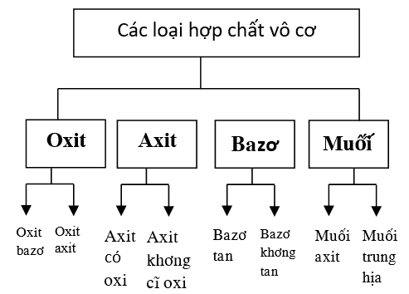

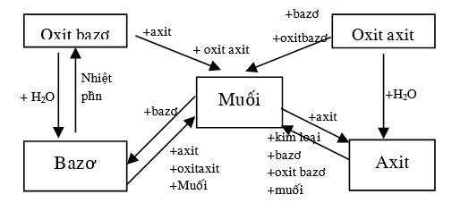

|  |  |  |
| --- | --- | --- |
| **Giáo viên** | **Học sinh** | **Nội dung ghi bài** |
| -GV nêu các câu hỏi :  -Các hợp chất vô cơ được chia thành bao nhiêu loại lớn ?(GV điền vào sơ đồ )  -Mỗi loại hợp chất vô cơ được chia như thế nào ?(GV điền vào sơ đồ )  -GV yêu cầu HS cho ví dụ về mỗi chất  -GV yêu cầu HS hoạt động theo nhóm  -GV treo sơ đồ về tính chất hoá học của các loại hợp chất vô cơ  -GV yêu cầu hs viết PTHH minh hoạ cho mối quan hệ  -Gv yêu cầu các nhóm khác theo dõi, đặt câu hỏi  -GV bổ sung và kết luận | -HS trả lời  -4 loại lớn  -2 loại  -HS cho vd  -HS thảo luận nhóm  -HS tóm tắt tchh  -HS viết PTHH  -Nhóm khác đặt câu hỏi | **1/Phân loại các hợp chất vô cơ**  Vẽ sơ đồ  **2/Tính chất hoá học của các loại hợp chất vô cơ**  Vẽ sơ đồ |

**Hoạt động 2:Bài tập (vận dụng)**

|  |  |  |
| --- | --- | --- |
| **Giáo viên** | **Học sinh** | **Nội dung ghi bài** |
| -GV phát phiếu học tập với các câu hỏi và bài tập cho sẳn dạng trắc nghiệm khách quan .  -GV yêu cầu từng nhóm 1 ,mỗi nhóm trình bày 1 bài tập  -GV yêu cầu các nhóm khác nhận xét bổ sung  -GV bổ sung và kết luận từng bài tập (GV dựa vào sơ đồ để hướng dẫn bài tập A)  -GV hướng dẫn HS làm bài tập B :GV yêu cầu HS viết PTHH và dự đoán chất dư thừa → tính n chất không tan  -GV hướng dẫn HS phản ứng nhiệt phân Cu(OH)2  Cu(OH)2→ CuO + H2O  Từ số mol Cu(OH)2→ số mol CuO → Khối lượng CuO  -GVhướng dẫn HS giải bài tập C  -GV yêu cầu HS viết phản ứng nhiệt phân CaCO3 → tính số mol CO2→ số mol CaCO3 → khối lượng CaCO3 → tính a (d) | -HS làm việc theo nhóm, hoàn thành phiếu học tập , cử đại diện trình bày  -Đại diện nhóm khác bổ sung nhận xét  -HS viết PTHH và tìm chất còn thừa → tìm nCu(OH)2  -HS viết phản ứng nhiệt phân Cu(OH)2 .Từ đó dự đoán trường hợp nào (a)  -HS viết PTHH và tính toán theo yêu cầu của GV | Nội dung phiếu học tập :  **A.**Chọn chất thích hợp điền vào sơ đồ phản ứng sau  1/ Na2O+..... → NaOH  2/ Na2O +.... → NaCl + H2O  3/ CO2+ .... → Na2CO3 + H2O  4/ SO3 +.... → H2SO4  5/ NaOH +... → NaCl + H2O  6/ NaOH +.... → Na2SO3 + H2O  7/ NaOH+....→ Na2SO4 +Cu(OH)2  8/ Fe(OH)3 → .... + H2O  9/ Na2CO3+... → NaCl+CO2+H2O  10/ NaCl + .... → .... + NaNO3  **B.**Trộn 1 dd có chứa 0,1 mol CuSO4 và 1 dd chứa 0,3 mol NaOH ,lọc kết tủa rửa sạch ,rồi nung đến khối lượng không đổi ,cân nặng m gam .Gía trị của m là :  a. 8,0          b. 6,0          c. 4,0          d. 12  **C.**Nung nóng a gam một mẫu đá vôi chứa 20% tạp chất , không bị phân huỷ cho đén khi phản ứng xảy ra hoàn toàn ,thì thu được 11,2 lít khí CO2(đktc). Gía trị của a là :  a.72,5          b.82,5          c.52,5          d.62,5 |

**4) Tổng kết :** GV nên tổng kết từng phần qua các hoạt động của bài học

**5) Dặn dò :** HS về nhà làm bài tập còn lại sgk . ôn tập tính chất hoá học của bazơ ,NaOH, Ca(OH)2. Tính chất hoá học của muối ,NaCl, KNO3. Để chuẩn bị cho tiết sau thực hành

-Nghiên cứu bài 14 sgk, kẻ bảng tường trình, mục tiêu, cách tiến hành thí nghiệm, dự đoán hiện tượng, nêu những điểm can chú ý …